台南縣仁德國小九十七學年度第一學期期中紙筆測驗數學科試題
命題範圍：部編版第一冊第一~五單元及第七單元 一年___班___號 姓名：________

一、按照順序填填看：9分(每格1分)
1. | 5 | — |  | — | 7 | — |  | — |  | — | 10

2. |  | — |  | — | 6 | — | 5 | — |  | — | 3

3. |  | — | 4 | — |  | — | 6 | — | 7 | —
二、看圖做做看：44分(每格2分)
1.
第1個
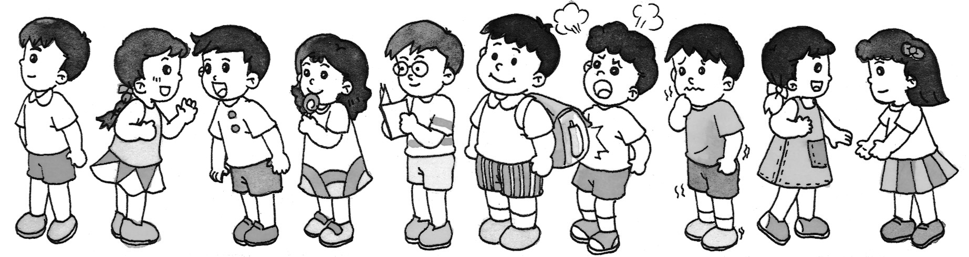

這裡共有（ ）個人，有（ ）個女生，吃糖果的人是排在第（ ）個，生氣的人是排在第（ ）個。
2. 大家排隊等著報到。
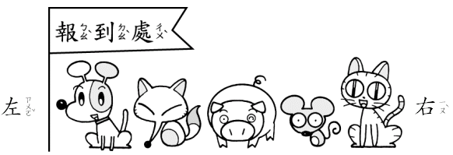


(1)
排在從左邊數起第( )隻，從右邊數起第( )隻。

(2) 的前面有( )隻動物，後面有( )隻動物。

(3) 排在 的（前面 ，後面）？
(4) 排在 的（前面 ，後面）？
3. 圈出正確答案：
(1)
①小皮球在桌子的
（上，下）面。
②炸雞桶在桌子的
（上，下）面。

①小狗在小明的
（左，右）邊。
②小明舉起他的
（左，右）腳。
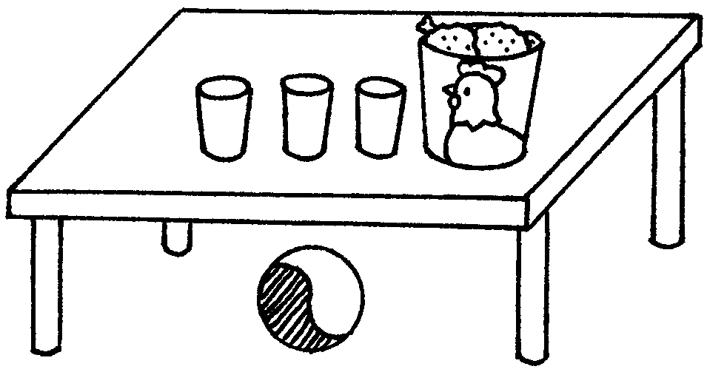

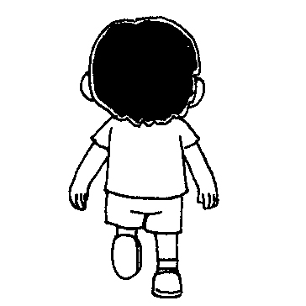

小明
(2)
家長簽名
4.比一比多和少，圈圈看。

(1)
（ ） 比較多，多 1 隻。
(2)
（ ） 比較少，少 1個。
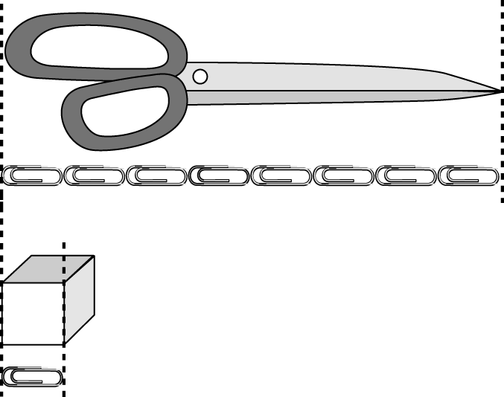
5.填填看。

(1)剪刀有（ ）個 那麼長。
(2)剪刀有（ ）個 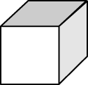 那麼長。
6.圈圈看。
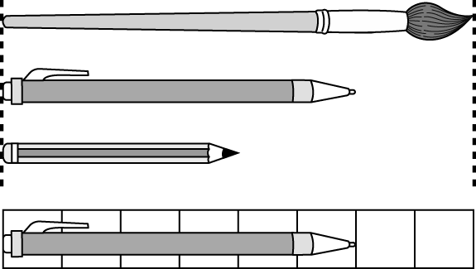
(1)水彩筆有（ 4 ， 6 ， 8 ）個  長。
(2)鉛筆有（ 4 ， 6 ， 8 ）個 長。
三、數數看，填一填：8分(每格2分)

⑴正方形有（ ）個。
⑵三角形有（ ）個。
⑶圓形有（ ）個。
⑷長方形有（ ）個。
※背面還有題目※
四、從左邊開始數，塗塗看。
10分(每題2分)
1. | 6個
2. | 第3個
3. | 第7個
4. | 4個
5. | 第8個
五、最長的打√，最短的打×。
6分(每答1分)
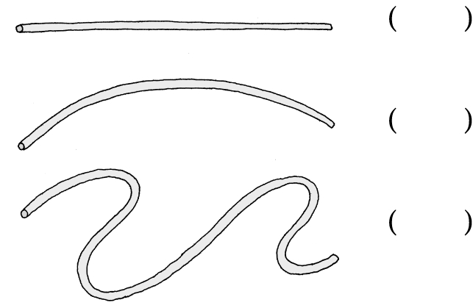
1.

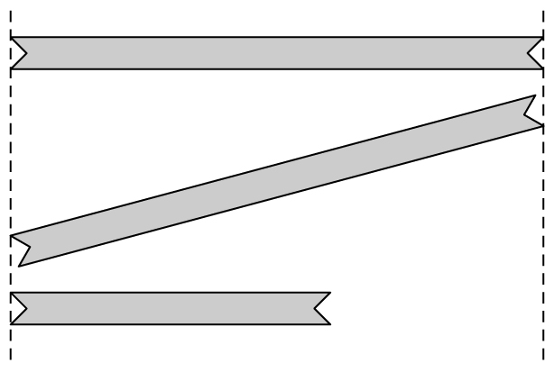
2.

六、 把合起來是10的連起來。
5分(每答1分)


●  ● | ●  ● | ●  ● | ●  ● | ●  ●

七、 畫○算算看：18分(每題3分)
1.有5個蛋糕，拿走3個，還剩下幾個？

剩下( )個
2. 4個果凍和6個果凍合起來，共有幾個果凍？

共有( )個
3.桌子上有9個玻璃杯，破掉9 個，還剩下幾個玻璃杯？

剩下( )個
4.魚缸裡有6條金魚，再倒進2條，
共有幾條金魚？

共有( )條
5.有7顆糖果，吃掉4顆，還剩下幾顆？

剩下( )顆
6.公園裡原來有3個人在打球，又來了3個人，現在共有幾個人？

共有( )個人
※寫完考卷請檢查，不要忘記寫名字※

